第Ⅰ卷

1. 选择题：本题共35小题，每小题4分，共140分。在每小题给出的四个选项中，只有一项是符合题目要求的。

屋顶绿化，一般是指以建筑物或构筑物顶部平台为依托，通过一定的装置和技艺种植相应植物、建造绿色景观的一种形式。在建筑屋顶有限的特殊空间里，屋顶生长的植物形成独特的生物生态学特征。而确保屋顶不漏水和屋顶排水的通畅,是屋顶绿化工程的关键所在。据此并结合“屋顶绿化集水管原理示意图”，完成1－2题。

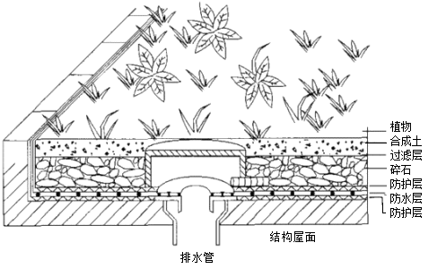

图1 屋顶绿化集水管原理示意图

1．下列关于屋顶绿化集水管原理判断正确的是

A．合成土主要功能是排水

B．过滤层要求防止水土流失

C．碎石主要功能是蓄水

D．防护层要求防止主根刺穿

2．屋顶绿化对城市环境影响的合理推断是

A．屋顶反射率降低，城市光照减弱

B．屋顶吸热率增加，城市气温上升

C．屋顶蒸发量增加，城市湿度加大

D．屋顶径流量增加，城市内涝加剧

纳米比亚西岸的纳米布沙漠是世界上最古老、最干燥的沙漠之一。该区域年降雨量不到25毫米，水汽来自夜间所形成的露水以及海雾。植物叶面的气孔在呼吸[作用](https://baike.baidu.com/item/%E8%92%B8%E8%85%BE%E4%BD%9C%E7%94%A8" \t "https://baike.baidu.com/item/%E6%B0%94%E5%AD%94/_blank)等气体代谢中成为空气和[水蒸气](https://baike.baidu.com/item/%E6%B0%B4%E8%92%B8%E6%B0%94/4923367" \t "https://baike.baidu.com/item/%E6%B0%94%E5%AD%94/_blank)的通路，有重要的生理作用。读图2纳米比亚及周边地区示意图完成3－4题。

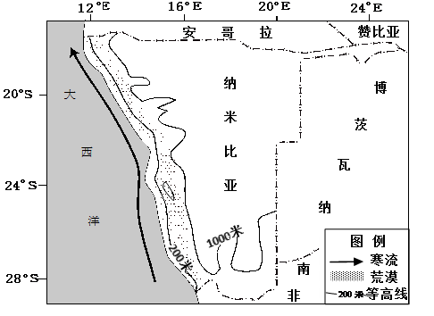

图2 纳米比亚及周边地区示意图

3. 纳米布沙漠地区降水少的原因不包括

A. 受副热带高气压控制 B. 受沿岸寒流减湿作用

C. 位于内陆地区大陆性强 D. 受干燥的东南信风影响

1. 当地生长的一种植物名为百岁兰，一生只长两片叶子，叶片呈长带状，长达2～3.5米，宽约60厘米，推测其叶面上的气孔

A. 数量多，白天张开 B. 数量多，夜晚张开

C. 数量稀少，白天张开 D. 数量稀少，夜晚张开

“海水稻”是耐盐碱水稻的俗称。目前，青岛海水稻研发中心的“海水稻”已能在6‰盐度(海水的平均盐度在3.5%左右)的咸水灌溉条件下正常生长结实。2014年在海边滩涂中试种的海水稻在经历了台风“威马逊”和“海鸥”导致的海水倒灌、多日浸泡之后，依然长势良好。据此完成5－7题。

5．“海水稻”最不可能具备的特性是

A．在气温高时能正常生长结实 B．在海水中能正常生长结实

C．耐强风抗倒伏 D．耐涝耐湿

6．从经济效益和生态效益双方面来考虑，我国“海水稻”最宜推广种植的地区是

A．内陆盐碱地 B．沿海滩涂地

C．洞庭湖平原 D．青藏高原咸水湖滩涂

7．相比普通水稻，“海水稻”的优势最不可能是

A．节约淡水资源 B．矿物质含量高，产量高

C．病虫害少，基本不用农药 D．更有利于改良盐碱地

赣江南昌段江心洲的沉积物分布特征及落淤层的分布与赣江的周期性水文环境有关。据此完成8－9题。

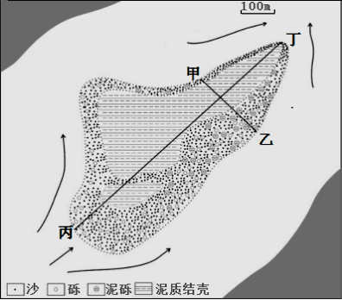

图3 江心洲平面沉积物分布图

8．沉积物颗粒比较，四地中最小的是

A．甲处 B．乙处 C．丙处 D．丁处

9．关于泥质结壳的推断最合理的是

A．洪水期河水搬运来大量沙砾沉积，形成泥质结壳

B．洪水期泥质结壳受流水强烈侵蚀，逐渐消失

C．枯水期风力搬运来大量沙尘沉积，形成泥质结壳

D．枯水期泥质结壳表面易板结硬化，加固沙洲

吉林省梅河口市地处长白山西麓，在这里采松子、食松子的传统源远流长。近年来，梅河口市大力发展松子加工产业，全世界近7成松子原材料(主要来自俄罗斯、朝鲜、蒙古、阿富汗等国)都会聚集到梅河口，在这里经过人工分级处理、并按市场需求被加工成松仁产品销往英国、美国、德国等全球市场，使梅河口成为世界知名的松子集散地和松子商业信息汇聚中心。与此同时，梅河口的松子产业链正向机械制造、其他各类坚果加工延伸。据此完成10－11题。

10．梅河口市成为世界知名的松子商业信息汇聚中心的主要原因是

A．梅河口市原料充足

B．梅河口市市场需求大

C．梅河口市松子产业规模大

D．梅河口市地理位置优越

11．英国、德国等欧洲国家松仁产品依赖从梅河口市进口的主要原因

A．经济水平高，市场需求大

B．人工费用高，加工成本大

C．远离原料地，运输成本高

D．工艺流程多，产品质量差

二、非选择题：共160分。第36—42题为必考题，每个试题考生都必须作答。第43—47题为选考题，考生根据要求作答。

36．阅读图文资料，完成下列要求。（22分）

黄线狭鳕（俗称明太鱼）属于北太平洋北部沿岸近底层冷水性海鱼，其生存的海拔范围为-400至-30米。明太鱼一直是朝鲜民族喜欢食用的传统食品，延边人不仅喜欢吃明太鱼，还擅长加工明太鱼。在吉林延边一带，冬天有很多人家把明太鱼洗干净，去内脏，然后挂在外面冻干。鱼干需要天然冷冻，鱼被冻结又融化的次数越多越好，最好超过30次，只有经过反复的“冻—干”，鱼干的肉质才会有弹力，价钱才会高。

在上世纪80年代末90年代初，延边有了“来料加工型”的明太鱼产业，人们通常称之为“两头在外型”，即从国外进口冷冻鲜鳕鱼，经加工处理后再转销国外。以前中国进口的明太鱼主要来自朝鲜，现在俄罗斯成为中国最大的明太鱼进口国。

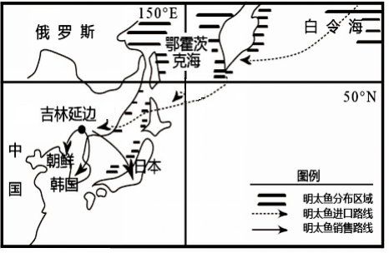

图5 明太鱼分布及进出口线路示意图

（1）分析俄罗斯几乎独拥明太鱼资源的原因。（6分）

（2）分析中国和朝鲜明太鱼贸易量减少的主要原因。（6分）

（3）分析俄罗斯和韩国明太鱼加工产业规模小的主要原因。（4分）

1. 为延边明太鱼产业进一步发展提出建议。（6分）

37．阅读图文资料，完成下列要求。（24分）

在我国西藏、云南、贵州和四川等地的西部高山上，林线与雪线之间有一个特殊的地带——高山流石滩。它由大大小小的石块构成，这里年均温在-4℃以下，最热月均温也在0℃以下。流石滩上植被稀少，植被的形态特征受地理环境的影响和制约，多具有速生、叶片厚等独特的生理特征。从外观上看，流石滩植物多呈斑块状、簇状匍匐在地面零星分布，为了尽力传播花粉，植物花色艳丽，是许多珍稀独特的高山花卉和药用植物的天堂。

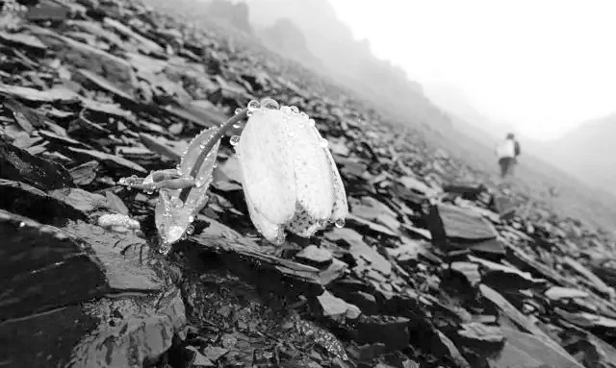

图6 滇西北流石滩景观图

（1）推断流石滩的形成过程。（6分）

（2）据流石滩上植被的特征推断其生长环境的气候条件。（6分）

（3）分析流石滩成为“许多珍稀独特的高山花卉和药用植物的天堂”的自然原因。（6分）

（4）目前一些流石滩植物种群数量下降乃至濒危，分析主要原因。（6分）

43．[地理——选修3：旅游地理]（10分）

据报道，自被誉为“中国天眼”的500米口径球面射电望远镜正式启用后，越来越多的人都想一窥天眼之貌。十一黄金周，位于贵州省黔南州[“天文小城”平塘县](http://www.guancha.cn/society/2016_09_01_373112.shtml" \t "http://www.guancha.cn/society/_blank)的世界最大单口径球面射电望远镜景区可谓是游客爆满，给景区承受力带来极大的考验。按测算，黄金周期间进入“中国天眼”景区的游客将达每天10000人以上，而观景台每天限量游客为2000人。记者10月4日一大早来到景区，见景区内已是人山人海。在前往500米口径球面射电望远镜观景台的安检门前早已经排起了两条40多米的长龙。有的游客甚至是早上7点就已经在此等候。

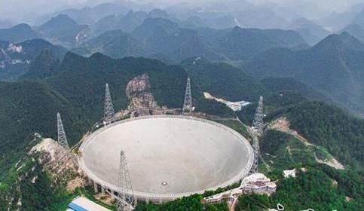

图7 贵州平塘

试分析当地游客爆满的原因。

44．[地理——选修6：环境保护]（10分）

互花米草叶片尖锐，原本生长在大西洋沿岸，由于生长密集、地下根茎发达，能够促进泥沙的快速沉降和淤积，加速滩涂变成陆地的进程。上世纪九十年代中旬，互花米草作为“固沙利器”被引入崇明东滩，用作护岸固堤的物种。让人始料未及的是，互花米草却在东滩疯长，排挤海三

藨草、芦苇等本土生物。

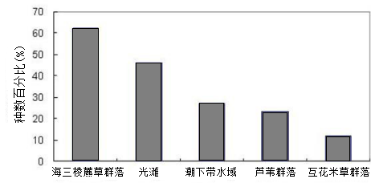

图8 崇明东滩鸟类在不同生境的种类分布

分析互花米草导致崇明东滩鸟类种群数量减少的原因。

**高三地理参考答案**

选择题：1D 2C 3C 4B 5B 6A 7B 8D 9D 10C 11B

36

1. 高纬低温海域面积广(2分)；海水低温期长，适宜明太鱼生存繁衍(2分)；海水深度适宜的海域(大陆架)面积广阔，明太鱼栖息空间广(2分)；俄罗斯北太平洋沿岸区域人口稀少，海水污染小(2分)；受寒流影响水温低(2分)。

（本小题得分不超过6分）

（2）全球气候变暖，朝鲜周边海域(日本海)水温升高(2分)；日本海明太鱼捕捞过度，资源枯竭(2分)；日本海污染较重，明太鱼生存环境恶化(2分)。

（3）俄罗斯纬度高，气候寒冷，白天鱼不会融化，鱼干质量差(2分)；韩国人工贵，加工成本高(2分)。

1. 加强交通等基础设施建设，保证物流畅通；加强品牌建设，加大宣传力度，扩大市场需求；适度提高机械水平，提高劳动效率；延长产业链，增加产品附加值。(本小题可酌情给分，但如误以为延边是沿海城市而答扩大人工养殖、加快港口建设等不得分。本小题总分不超过6分）

37

1. 高寒地段强烈的紫外线和极大的昼夜温差，产生的寒冻劈碎、热胀冷缩的风化作用，导致了大块的岩石不断崩裂，形成了大大小小的石块(2分,此处写到冰劈、冻融风化作用也可以)；这些岩块与碎石在重力(2分)和下部潜流(2分)的作用下，沿着山坡缓慢滑动，形成流石滩。
2. 气温低(多霜冻)，生长期短(2分)；太阳辐射强(2分)；昼夜温差大(2分)；多大风(2分)。 本小题得分不超过6分

(3) 独特的高寒气候(2分)；生长环境条件恶劣，植食动物少(2分)；生长环境恶劣，其它竞争植物少(2分);

1. 全球气候变暖，生态环境变化(2分)；药农过度采挖(2分)；登高山的游客增多，对生存环境的破坏加剧(2分)；没有进行有效保护(2分)。

（本小题得分不超过6分）

43

独特的科学价值,满足了人们日益增长的追求科学知识的体验需求(2分);与贵州的其他自然旅游资源等组合良好(2分);附近高铁的开通带来便利的交通(2分)；有丰富的客源，黄金周出行人数多，市场需求大(2分);黄金周为游客带来充足的休闲时间(2分);（本小题得分不超过10分）

44

水域减少，可捕食区域减少(2分)；叶片尖锐，不利停留(2分)；生长密集，栖息区域少(2分)；加速滩涂变成陆地，食物减少(2分)；水体交换变慢，水质变差(2分)；侵占生存空间(2分)；（本小题得分不超过10分）